МАДОУ «Детский сад № 15 комбинированного вида»

конструкт
организации совместной непосредственно образовательной деятельности
составила: воспитатель Голосная С.Б.

г. Каменск-Уральский
2016г.

Тема: «Нарисуй что хочешь круглое»
Возрастная группа: 3-4 года ( 2-ая младшая группа)
Образовательная область: Художественно-эстетическое развитие
Вид НОД: Изобразительная
Виды деятельности: коммуникативная, изобразительная, игровая.
Форма организации: фронтальная, индивидуальная.
Учебно-методический комплект:
- От рождения до школы. Примерная образовательная программа дошкольного образования /под редакцией Н.Е. Вераксы, Т.С. Комаровой, М.А. Васильевой – М: МОЗАИКА-СИНТЕЗ, 2014. – 340с.
- Федеральный государственный образовательный стандарт дошкольного образования./ Министерство образования и науки российской федерации приказ от 17 октября 2013 г. N 1155.
- Комарова Т.С. « Изобразительная деятельность в детском саду» младшая группа /Мозаика-Синтез. Москва. 2014г.
Планируемый результат:
Дети проявляют инициативу, самостоятельность и любознательность.
Дети проявляют сопереживание, желание оказать помощь.
У детей сформирован навык слитного кругового движения кистью
Дети различают и называют основные цвета спектра .

Цель: Продолжать формировать у детей навыки рисования предметов круглой формы слитным неотрывным движением кисти. Закрепить знание названий цветов, развивать самостоятельность при подборе цвета, соответствующего изображаемому предмету.
Задачи  совместной непосредственно образовательной деятельности | Задачи  с учетом индивидуальных особенностей воспитанников группы
Воспитательные задачи:  - Воспитывать самостоятельность, инициативность посредством решения проблемных ситуаций.  - Воспитывать эмоциональную отзывчивость, потребность в желании помочь сказочным человечкам.  Развивающие задачи:  - Развивать зрительно-моторную координацию в процессе свободного кругового движения руки с кистью.  - Развивать творческую активность при выборе изображемого предмета и его цветового оформления.  - Развивать коммуникативные способности детей , включая их в активный диалог со взрослым  Обучающие задачи:  - Продолжать формировать навыки рисования предметов круглой формы слитным, неотрывным движением кисти.  - Закрепить знание названий цветов:красный, синий, жёлтый, зелеёный, чёрный. | Данил Г. – обращать внимание на тщательное промывание кисти, прежде, чем набрать другую краску.  Аня Е. – воспитывать уверенность в себе на начальном этапе продуктивной деятельности( у тебя все получится!)  Егор Ж. , Ариша Щ., Варя Б. – продолжать учить правильно держать кисточку: в щепотке, возле металлического наконечнка.  Марго Б., Маша Ш., Никита Н. – отвечать на вопросы не спеша, полными предложениями,хорошо проговаривая слова.  .
Принципы дошкольного образования( по ФГОС)
- построение образовательной деятельности на основе индивидуальных особенностей каждого ребенка.
- содействие и сотрудничество детей и взрослых.
- поддержка инициативы детей в различных видах деятельности.
- формирование познавательных интересов и познавательных действий ребенка в различных видах деятельности.
- возрастная адекватность дошкольного образования (соответствие условий, требований, методов возрасту и особенностям развития).
Принципы воспитания:
- формирование личностного стиля взаимоотношений со сверстниками и педагогом;
- создание положительного эмоционального фона и атмосферы эмоционального подъёма;
- воспитание через взаимодействие.
Принципы обучения:
- принцип доступности,
- принцип наглядности,
- принцип систематичности и последовательности.
Методы обучения и воспитания:
словесные: беседа, рассказ воспитателя, вопросы поискового характера;
наглядные: демонстрация картинок,
практические: игровое упражнение, рисование красками
игровой метод: игровая ситуация; поощрение, стимулирование занимательным содержанием.

Демонстрационный материал: картинки с изображением предметов круглой формы: солнышко, тарелка, пуговица, мяч, колесо.
Оборудование: альбомные листы по количеству детей, кисточки, краски, баночки с водой(по две на каждый стол), салфетки
.

Этапы  (последовательность) деятельности | Содержание деятельности | Действия, деятельность педагога | Действия, деятельность детей, выполнение которых приведет к достижению запланированных результатов | Планируемый результат
Этап 1.  Мотивация на совместную деятельность  Задача:  - привлечь внимание детей и смотивировать на последующую практическую деятельность | Ребята, к нам в детский сад сегодня пришло письмо, хотите узнать от кого оно и что там написано? Подойдите все поближе ко мне, я помогу вам его прочитать. Письмо написали сказочные человечки. В их далекой сказочной стране появился злой волшебник Кругложерка и он съел все,что было круглое, все, все предметы круглой формы.Захотели сказочные человечки покушать, а на кухне нет ни одной тарелки. Почему?  - Куда пропали тарелки?  - Почему Кругложерка их съел?  (Педагог вывешивает на магнитную доску картинку с изображением тарелки)  Стали человечки одеваться, а рубашки застегнуть не могут. Почему?( Прикрепляет картинку с изображением пуговиц)  Вышли на улицу, а там темно, будто ночью. Почему?( Вывешивает картинку солнышка)  Захотелось сказочным человечкам поиграть в футбол, а нечем. Почему?(Вывешивает картинку мяча)  Тогда решили человечки уехать из этой страны на большой машине, но опять ничего не вышло. Почему?(прикрепляет картинку с изображением колеса)  Злого волшебника Кругложерку человечки прогнали, но ни одного круглого предмета у них не осталось. Совсем загоревали жители сказочной страны и решили попросить нас о помощи | -зачитывает «письмо из сказочной страны»  - эмоционально ведет диалог с детьми;  -демонстрирует картинки с изображениями различных круглых предметов  - вовлекает детей в обсуждение проблемной ситуации.  - комментирует высказывания. | -слушают рассказ педагога - ведут диалог с педагогом.  -выражают собственные мысли при ответе на поставленные вопросы | Дети заинтересованы, проявляют сопереживание, желание помочь «сказочным человечкам»
Этап 2.  Совместное планирование  Задача:  - создать проблемную ситуацию, помочь выбрать способы её решения.  - в процессе игрового упражнения закрепить навыки кругового движения руки с кистью.  -развивать творческую активность при выборе изображаемого предмета круглой формы и его цвета | -Как вы думаете, чем мы можем помочь сказочным человечкам, чтобы в их стране снова появились предметы крулой формы?  -Кто ещё может предложить, как решить проблему?  - Что нам понадобится для того, чтобы нарисовать круглые предметы?  -Возьмите, пожалуйста, кисточки и покажите в воздухе, как вы будете рисовать большой мяч.Кисть нужно держать в щепотке возле металлического наконечника. А теперь покажите, как вы нарисуете маленькие колеса? Кисточка «бежит» по кругу без остановки.  -Садитесь на свои места. Прежде, чем вы приступите к рисованию, посмотрите ещё раз на картинки с разными круглыми предметами, которые очень нужны сказочным человечкам, подумайте и выберите, что каждый из вас нарисует и какого цвета краску будет использовать.  -Никита, что ты хочешь нарисовать? Какая краска тебе понадобится?  -Аня, а ты какой предмет круглой формы нарисуешь? Каким цветом? (Опросить всех детей) | -задает вопросы, стимулирующие выбор способа решения проблемной ситуации.  -направляет, обобщает высказывания детей  -напоминает словами и показывает, как правильно держать кисточку.  -предоставляет возможность выбора изображаемого объекта | -активно общаются с педагогом  -демонстрируют навыки кругового движения кистью в воздухе  -рассказывают всем о своем выборе изображаемого предмета | Предлагают нарисовать разные предметы круглой формы.. Делают каждый свой выбор.
Этап 3.  Реализация  замысла «нарисуй  что хочешь круглое»  Задача:  -продолжать формировать навыки рисования предметов круглой формы неотрывным движением кисти  - развивать зрительно-моторную координацию  -совершенствовать умения правильно держать кисточку, аккуратно пользоваться красками. | -Каждый из вас уже определился, что нарсовать в помощь сказочным человечкам, приступайте к работе.  -Не забывайте, что лишнюю краску надо снимать о край баночки легким прикосновением ворса, а прежде,чем набрать краску другого цвета, кисточку необходимо тщательно промыть.  -После окончания работы мойте кисти и сушите о салфетку. Пусть ваши рисунки подсохнут, а мы немного отдохнем, разомнемся. Вставайте и повторяйте за мной движения:  -Раз, два, три, четыре, пять,  Мы учились рисовать  Сверху вниз и снизу вверх-  Мы рисуем лучше всех!  Дом, машина, птички в клетке-  Всё умеют наши детки! | -наблюдает за детьми во время выполнения задания.  -напоминает правила аккуратного ползования красками  -осуществляет помощь в индивидуальном порядке  -проводит физминутку для снятияя напряжения | ..  -самостоятельно реализовывают замысел  -выполняют движения по примеру педагога  (имитируют круговые и вертикальные движения кистью,складывают руки в домик над головой, заводят моторы, стучат пальчиком по ладошке и т.д.) | Правильно держат кисть, проводят округлые линии слитным неотрывным движением, аккуратно закрашивают изображение
Этап 4.  Анализ деятельности  Задача:  - воспитывать у детей умение радоваться своим рисункам  -называть изображенные предметы, высказывать свое мнение о рисунках  -развивать аналитические способности, соответствующие возрастным особенностям | -Посмотрите, как много у нас получилось разных предметов круглой формы, расскажите, кто что нрисовал.  -Чей рисунок вам нравится, почему?  -Как вы считаете, мы справились с заданием?  -Чем мы помогли сказочным человечкам?  -Все вы старались, рисунки получились очень красивые, я думаю, что сказочные человечки обрадуются вашим подаркам.  -Все ваши рисунки мы сложим в конверт и отправим письмо в сказочную страну, чтобы там появились круглые предметы. | -организует рассматривание всех выполненных работ  - вовлекает детей в диалог  -поощряет высказывания детей о своем рисунке и рисунках других  -позитивно оценивает результат деятельности | -рассматривают получившиеся изображения  -называют нарисованные предметы  -определяют наиболее удачные работы  -радуются рисункам и возможности помочь сказочным человечкам | Проявляют  активность при анализе рисунков,  эмоционально реагируют на достижение полученного результата
Этап 5.  .Открытость  Задача:  -ориентировать детей на самостоятельную деятельность по изображению предметов круглой формы в режимные моменты или в домашних условиях | -Вы сегодня все молодцы, помогли сказочным человечкам.  -А какие предметы круглой формы можно ещё нарисовать?( яблоко, колечко, баранки и т.п.)  Вы можете самостоятельно в свободное время что-то ещё нарисовать красками или карандашами  -Кому бы вы хотели рассказать, как вы сегодня помогли сказочным человечкам?  -Нарисуйте дома с родителями вместе что-нибудь круглое и принесите в детский сад, мы тоже отправим ваши рисунки в сказочную страну. | .-беседует с детьми  -помогает спланировать самостоятельную деятельность | -отвечают на вопросы, придумывают варианты изобржений круглой формы | Проявляют желание рисовать круглые предметы в самостоятельной деятельности и дома с родителями.

Приложение 1

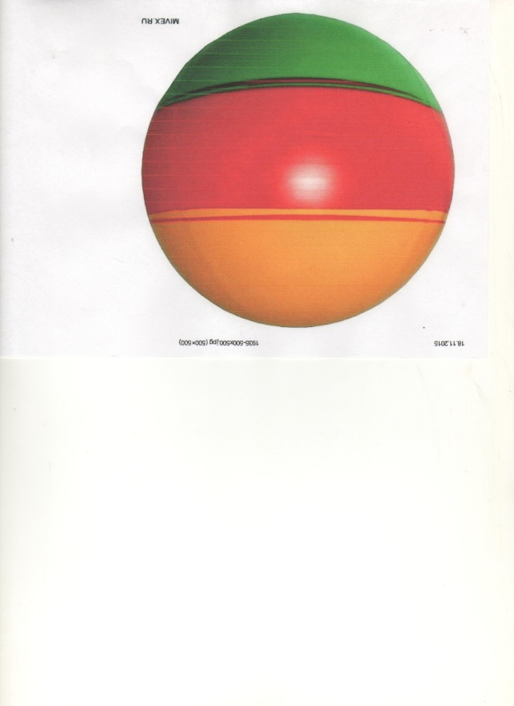
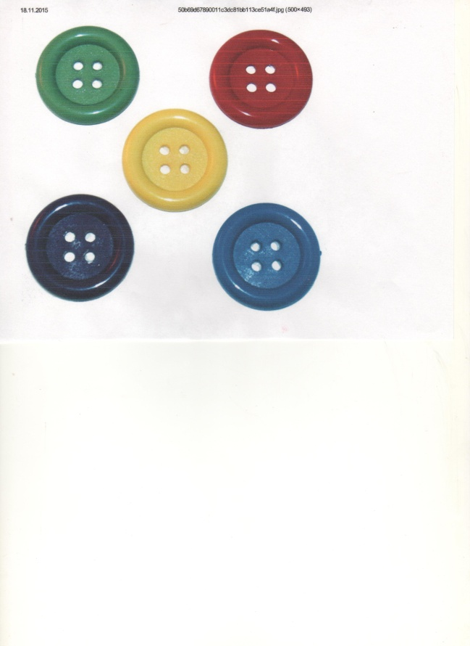
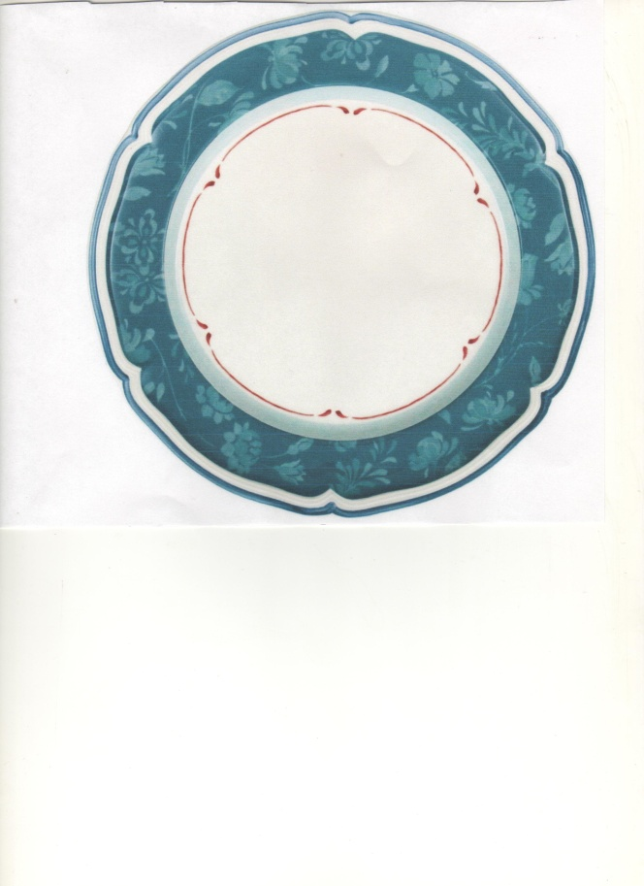

Картинки для демонстрации

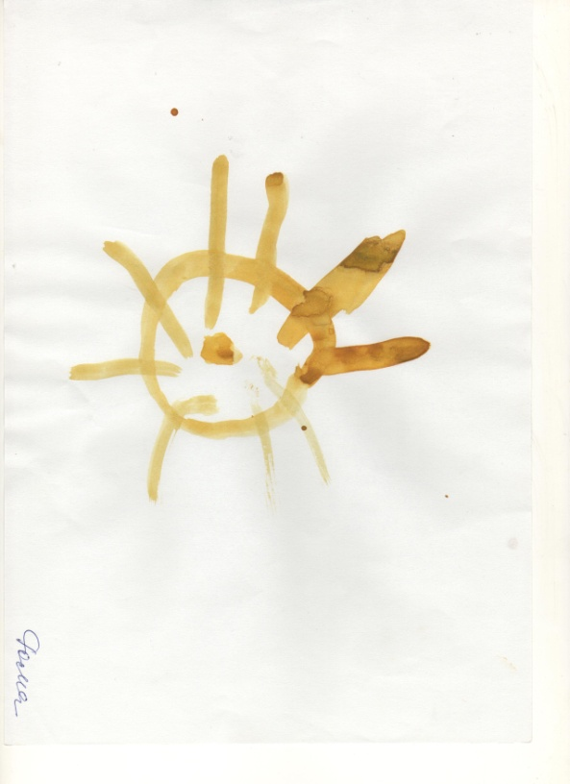
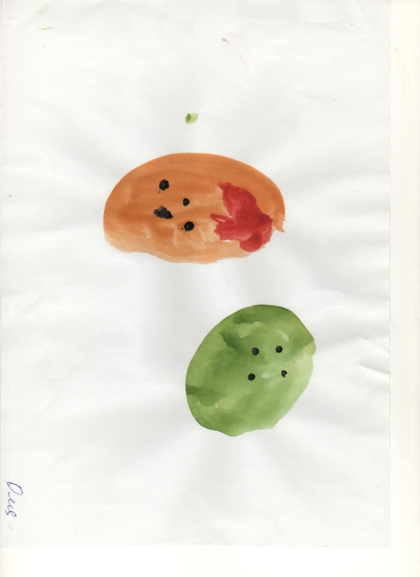
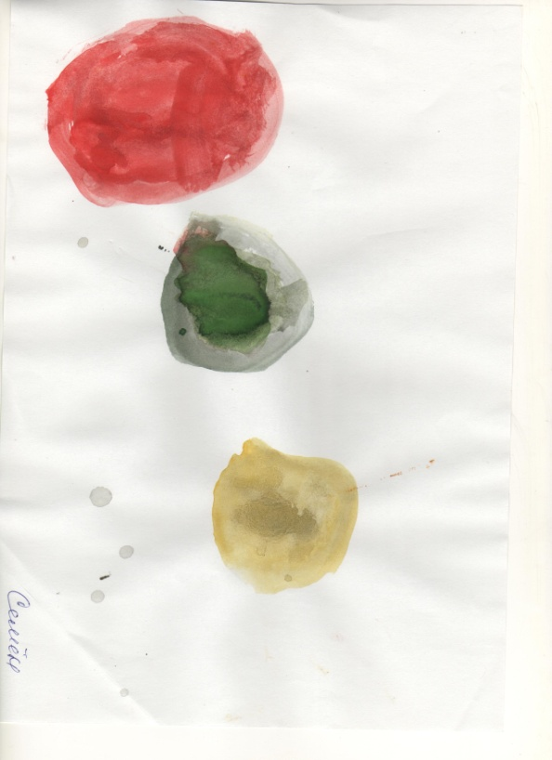
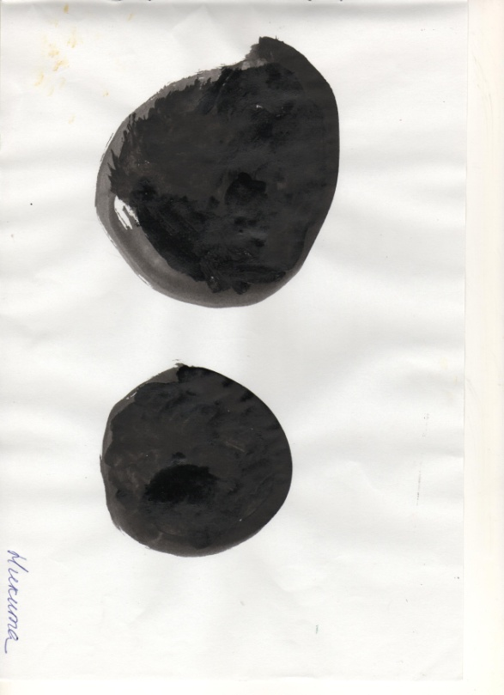
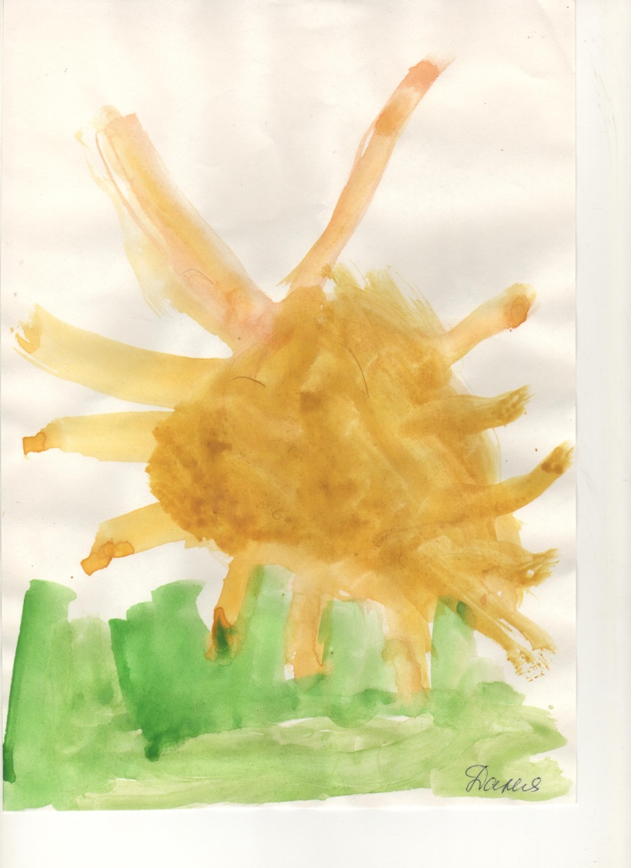
Приложение 2
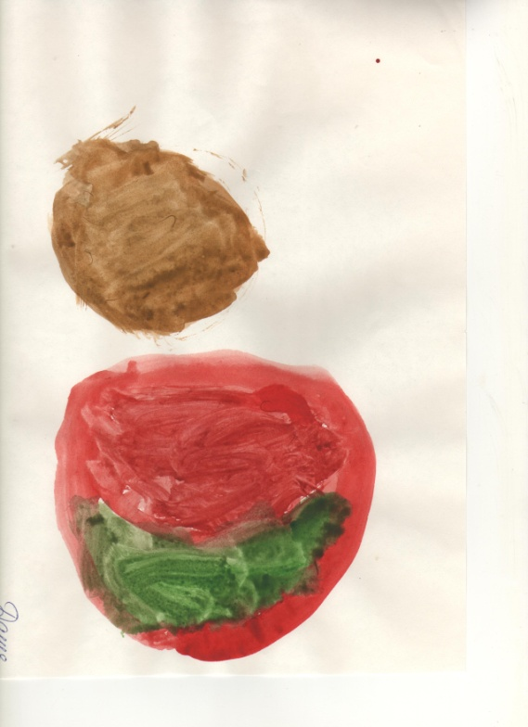
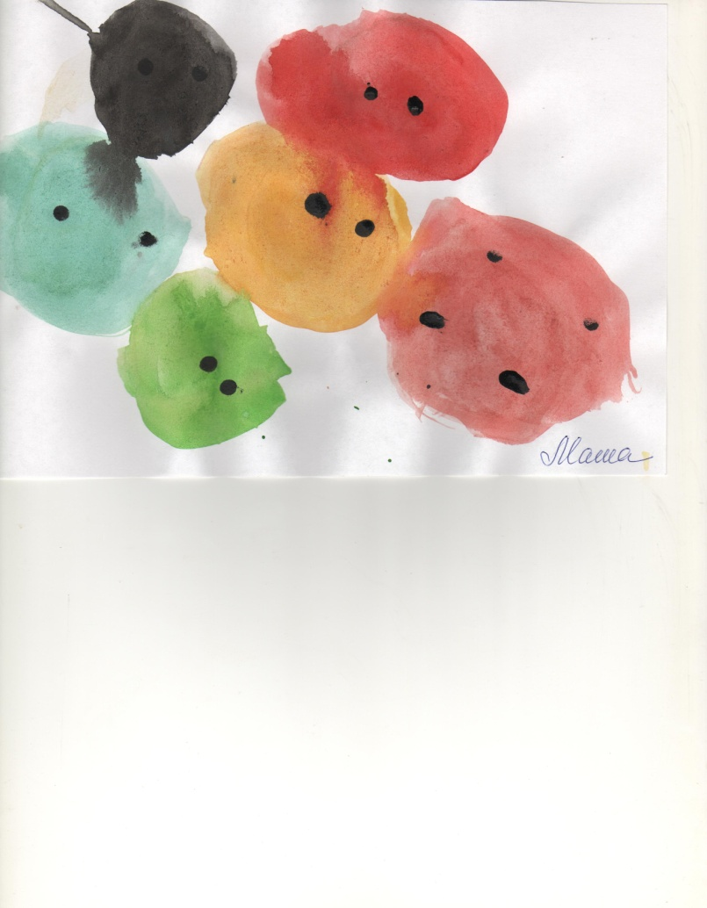
Рисунки детей

